Station 2 - Messung digitaler Signale

Ziele der Station
In dieser Station wirst du lernen, wie man einen digitalen Sensor (Taster / Button / Schalter) ausliest und die eintreffenden Daten in einer Variable speichert und anzeigen lässt.

Materialien
- Taster / Button / Schalter („Knöpfchen“)
- 10 kΩ Widerstand (orange) , 470 Ω Widerstand (blau)
- LED

Grundlagen
Um Dir Informationen aus deinem Programm (z.B. den Wert einer Variable) anzeigen zu lassen, verwendest du den Seriellen Monitor. Um Ausgaben im Seriellen Monitor zu ermöglichen, musst du folgenden Befehl zur setup Funktion hinzufügen:
Serial.begin (9600)
Die Zahl 9600 steht dabei die Schrittgeschwindigkeit (auch Baudrate genannt). Zur Ausgabe der Informationen benutzt du in der loop-Funktion die Befehle
Serial.print(Variable);
Serial.println(Variable);
Serial.print("Hallo Welt");
Eine Variable kann einfach in die Klammern geschrieben werden. Möchtest du jedoch ein Wort oder einen Satz (eine solche Zeichenkette nennt sich String) anzeigen lassen, musst du diesen in Anführungszeichen stellen. Der Anhang ‘ln’ hat zur Folge, dass jede Information in einer neuen Zeile (ln = line) angezeigt wird. Ein Sketch würde also wie folgt aussehen:
void setup(){
Serial.begin (9600);
}

void loop(){
Serial.println("SenseBox rocks");
}
Um eingehende Signale verarbeiten zu können, müssen sie in Variablen gespeichert werden. Eine Variable ist die Benennung einer Information mit einem Namen und Speicherplatz für die spätere Verwendung. Wie der Name schon vermuten lässt, können Variablen ihre Werte kontinuierlich verändern und stehen somit im Gegensatz zu Konstanten, deren Wert über den kompletten Programmablauf gleich bleibt. In Variablen können verschiedene Arten von Daten gespeichert werden, z.B. Zeichenketten (=Strings) oder ganze Zahlen (=int). Strings und Integer sind solche Datentypen, von denen du später noch weitere kennenlernen wirst. Jede Variable muss von einem bestimmten Datentyp sein. Der erste Datentyp den du verwenden wirst, ist boolean. Boolean-Variablen können nur die Werte 1 oder 0, oder anders gesagt wahr oder falsch / an oder aus, annehmen. Um eine Boolean-Variable anzulegen, benutzt man folgenden Befehl:
boolean TestVariable = 0;
Die so angelegte Variable hat einen Anfangswert von 0. Um die neue Variable jetzt mit einem Wert zu versehen (Auslesen des Zustands eines Digital-Ports), benutzt man folgenden Befehl:
TestVariable = digitalRead(2);
digitalRead überprüft den aktuellen Status des Ports. Auch hier können wieder die Zustände HIGH (es fließt Strom) oder LOW (es fließt kein Strom) eintreten. Wichtig: Ist der Port nicht belegt, wird einer der beiden Zustände zufällig ausgegeben.

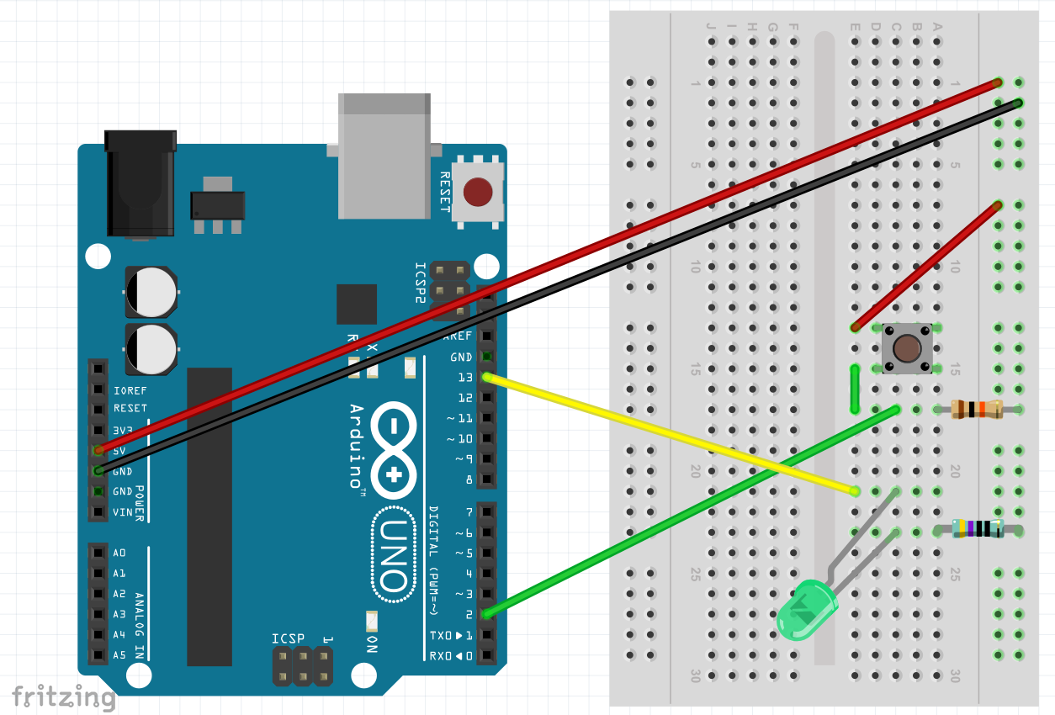
Aufbau

Aufgabe 1
Lass Dir die folgenden Sätze im seriellen Monitor anzeigen:
"Hallo Welt!" "SenseBox rocks!"

Aufgabe 2
Nachdem du einen digitalen Port in Station 1 schon als OUTPUT benutzt hast, verwendest du ihn jetzt als INPUT. Der Taster / Button wird über den grünen Draht mit Port 2 verbunden.
Baue also die abgebildete Schaltung nach und schreibe einen Sketch, um den Taster / Button auszulesen und das Ergebnis auf dem Seriellen Monitor anzuzeigen!
Benutze die oben erklärten Befehle zum seriellen Monitor, zur Definition von Variablen und zum Auslesen von digitalen Ports. Die LED wird jetzt noch nicht verwendet!
Tipp: Auch hier musst du, wie in Station 1, die jeweiligen Ports als INPUT oder OUTPUT deklarieren.

Aufgabe 3
Nun soll die LED beim Drücken des Tasters / Buttons aufleuchten. Dafür braucht man eigentlich keinen Arduino... Wir wollen das aber trotzdem einmal programmieren. Die LED ist an Port 13 angeschlossen (gelber Draht).
Tipp: Die boolean-Variable (bei uns heißt sie TestVariable) kann nur zwei Werte – 0 oder 1 – annehmen. Daher kann man die LED direkt folgendermaßen steuern:
digitalWrite (LED-Port, boolean-Variable);
Bei boolean-Variablen können die folgenden Ausdrücke synonym verwendet werden:
0 = LOW = FALSE
1 = HIGH = TRUE
Um die LED steuern zu können, müssen also die folgenden Befehle an den passenden Stellen unseres Arduino-Programms eingefügt werden:
pinMode(13, OUTPUT);
digitalWrite(13, TestVariable); // LED an- oder ausschalten

Zusatz-Aufgabe
Die LED soll bei einmaligem Drücken des Tasters / Buttons eingeschaltet werden.
Beim nächsten Tastendruck soll die LED abgeschaltet werden.
Beim übernächsten Tastendruck soll die LED wieder eingeschaltet werden usw.
Eine derartige Funktion nennt man „Toggle“.
Das zu programmieren ist schon ganz schön kniffelig! Dafür benötigt man sog. Globale Variablen, die während der gesamten Programmlaufzeit „existieren“ - im Unterschied zu den Variablen, die in der Loop-Funktion angemeldet werden. Diese Variablen hier nennt man Lokale Variablen:
void loop() {
int Variable1 = 0;
boolean Variable2 = LOW;
}
Du brauchst also einige Globale Variablen, um die Toggle-Funktion zu programmieren. Diese müssen noch oberhalb der Setup-Funktion eingetragen werden, damit Sie globale Gültigkeit haben:
boolean varToggle = 0; // Zustand der LED -> AN oder AUS?
boolean varTastenwert = 0; // Aktueller Zustand des Tasters
boolean varTastenwertAlt = 0; // Zustand des Tasters beim vorigen Durchlauf
void setup() {

Außerdem benötigst du Kontrollstrukturen, die Entscheidungen treffen können.
Okay, das ist eigentlich schon ein Vorgriff auf Station 3...
Eine wichtige Kontrollstruktur beim Programmieren sind if-else-Bedingungen. Eine if-Abfrage prüft, ob eine Bedingung wahr ist. Wenn sie wahr ist, wird der darauffolgende Block mit Anweisungen ausgeführt. Ist sie falsch, wird er übersprungen oder man definiert einen alternativen else-Block mit Anweisungen.
if (boolean-Variable == 1){
//Block mit Anweisungen für wahr
}
else {
//Block mit Anweisungen für falsch
}

